**Análisis taller “Login”**

Se planteo la idea de crear un proyecto el cual tiene como resultado permitir al usuario poder registrarse en un formulario donde creara su propio usuario y contraseña, por medio de “LocalStore” lo que permite que dichos datos sigan existiendo constantemente, posteriormente el usuario se redirige al login principal y diaguita sus credenciales respectivas (previamente registradas) al tener éxito se ingresa a una pagina la cual le muestra un mensaje con los datos que tiene relación con el usuario.

A partir del flujo normal que tiene el proyecto se puede determinar restricciones y la lógica el los procedimientos que van a realizar; Para iniciar se debe crear un formulario de registro el cual permita guardar los datos en un array llamado “registroUsuario” para posteriormente ingresarlo a un array general que llamaremos “Usuarios” donde tendremos todos los usuarios registrados, se verifica si el usuario que desea registrar ya se encuentra en el “LocalStore” por medio de una condición anidada, si se encuentra un usuario similar se le avisa al usuario de que por favor cambie el usuario. Ahora partimos del archivo login donde debemos poder obtener los datos del “LocalStore” donde tenemos que validar de que los datos ingresados coincidan el usuario y su contraseña de ser así lo dirige a una pagina donde puede consultar los datos de lo contrario se le menciona al usuario que debe rectificar el usuario y la contraseña, esto se hará por medio de la función “getItem” que posee “LocalStore”. Para finalizar se toman los datos ingresados en el formulario de login y se buncan en el array “Usuarios” para poderlos imprimir en pantalla

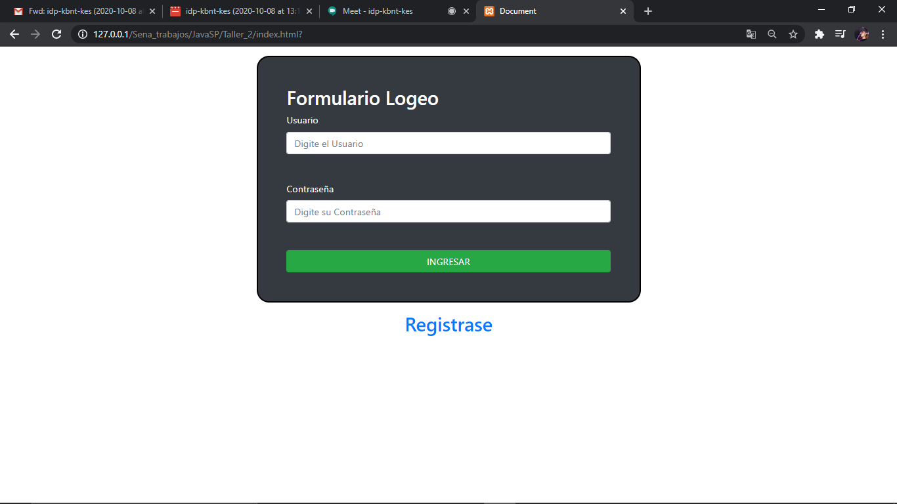**MOCKUPS**

1. 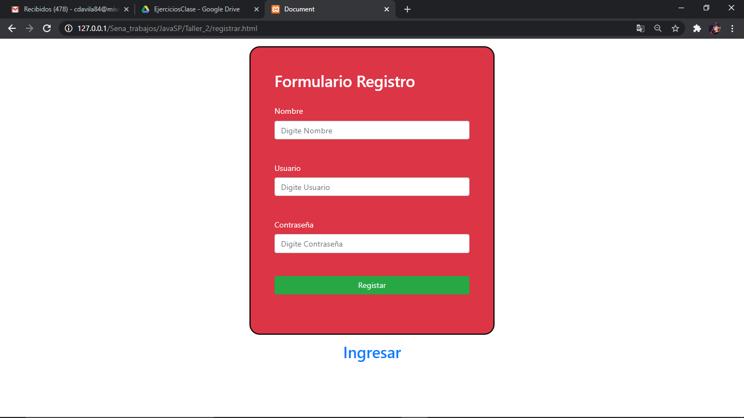Si eres nuevo en el formulario debes primero registrarte para que el “LocalStore” tenga datos y poder permitir el acceso
2. Los datos que se ingresen en los campos se extraerán por su “id” donde posteriormente se llamara una función por medio del evento “submit” en el botón, dicha función se creara un objeto tipo “array” donde nos permitirá crear nuestros propios usuarios, además se validara por medio de “IF” lo que 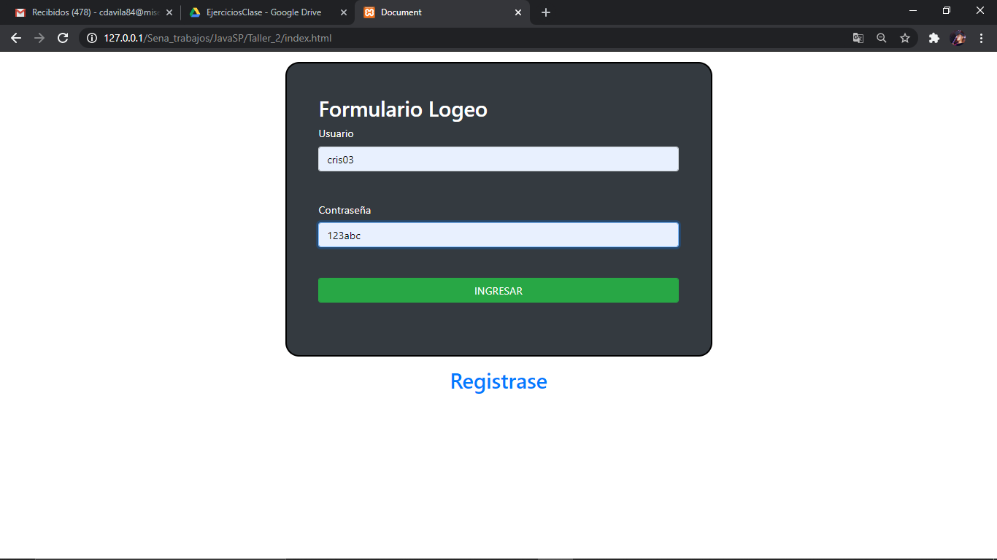permitirá no repetir un mismo usuario en la pagina
3. Nos redirigimos al login principal y registramos las credenciales creadas anterior mente, aquí se espera recorrer todos los usuarios creados y encontrar los que esta ingresando el usuario por medio de un “For of” y posteriormente nos redirecciona a la página de bienvenida

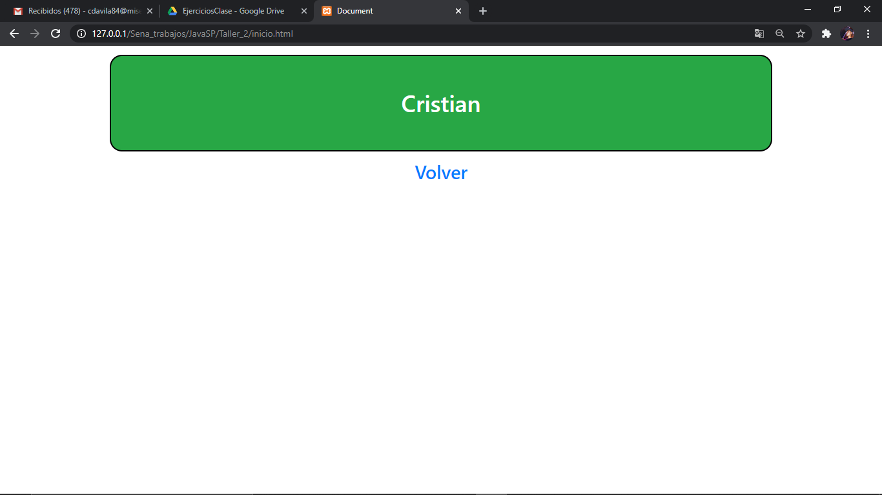

1. Se accede a los datos del “LocalStore” y por medio del usuario y contraseña se extrae el nombre registrado